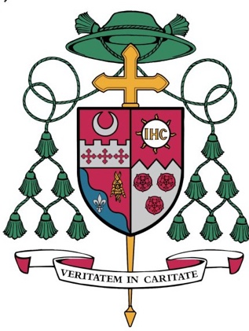
Nombre: __________________________________________________________________________
# de sobre parroquial (opcional): ________________________________________________
Dirección: _________________________________________________________________________
Ciudad, Estado, C.P.: _______________________________________________________________
Teléfono: __________________________________________________________________________
Monto total que desea donar: ____________________________________________________
Monto incluido en este sobre: ____________________________________________________
DIÓCESIS DE
FORT WAYNE—SOUTH BEND
Favor de entregar esta donación a su parroquia. Gracias por su generosidad

